25.05- 29.05.2020 - Лексическая тема недели: «Лето».

Родителям рекомендуется:
- Рассказать о том времени года, которое приближается, чем оно отличается от других времен года. Называйте летние месяцы по порядку. Обратите внимание на погоду летом (жарко, солнечно, идет теплый дождик и т. д.).
- Порассуждайте с ребенком ,почему в народе июнь зовется разоцвет(цветут растения, цветы), июль- липец(цветет липа), август – хлебосол, припасиха.
- Рассмотрите картинки с изображением ягод, цветов, которые появятся летом. В свое время покажите ребенку настоящие ягоды и цветы. Понаблюдайте за тем, как появляется и растет ягода. 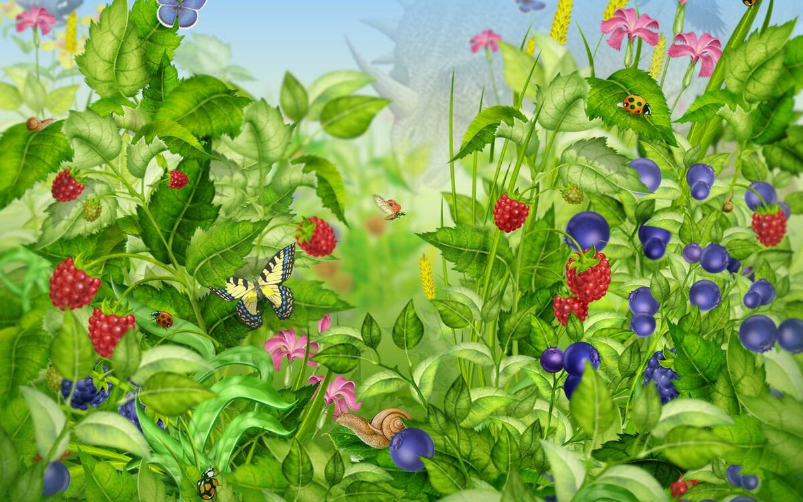

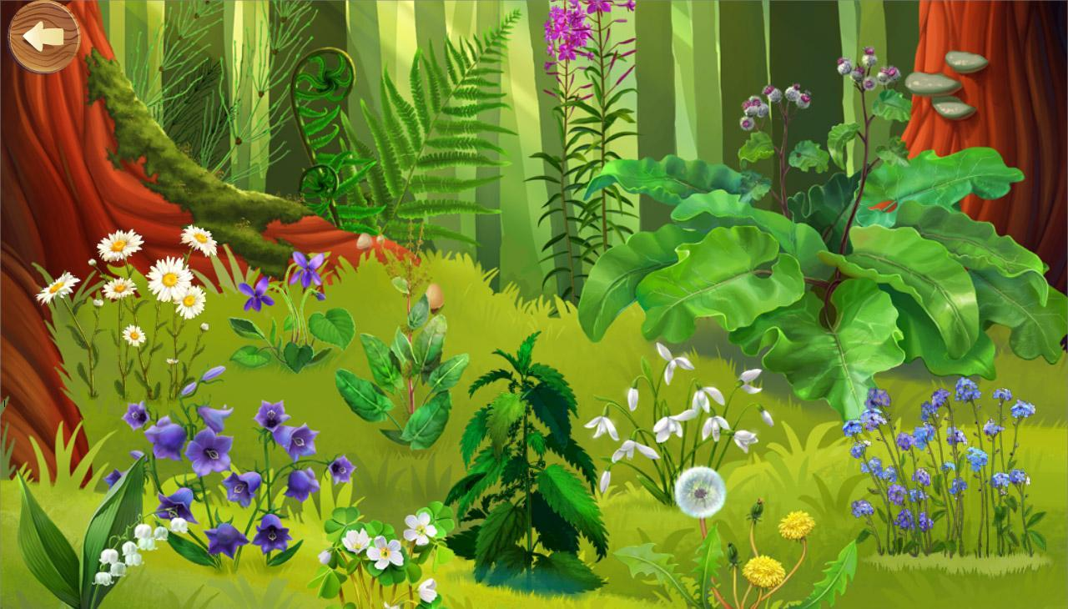
- По иллюстрациям определите, какие изменения летом происходят в жизни птиц, зверей и людей.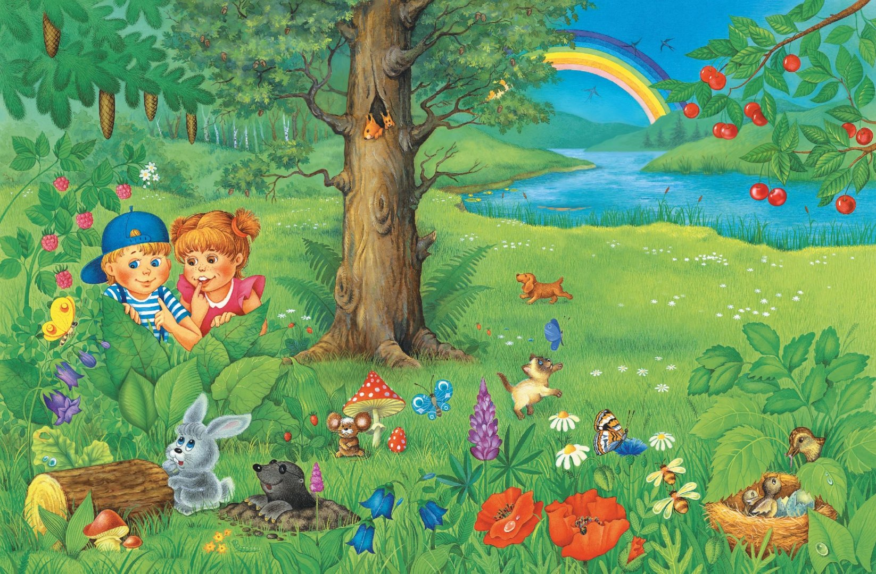

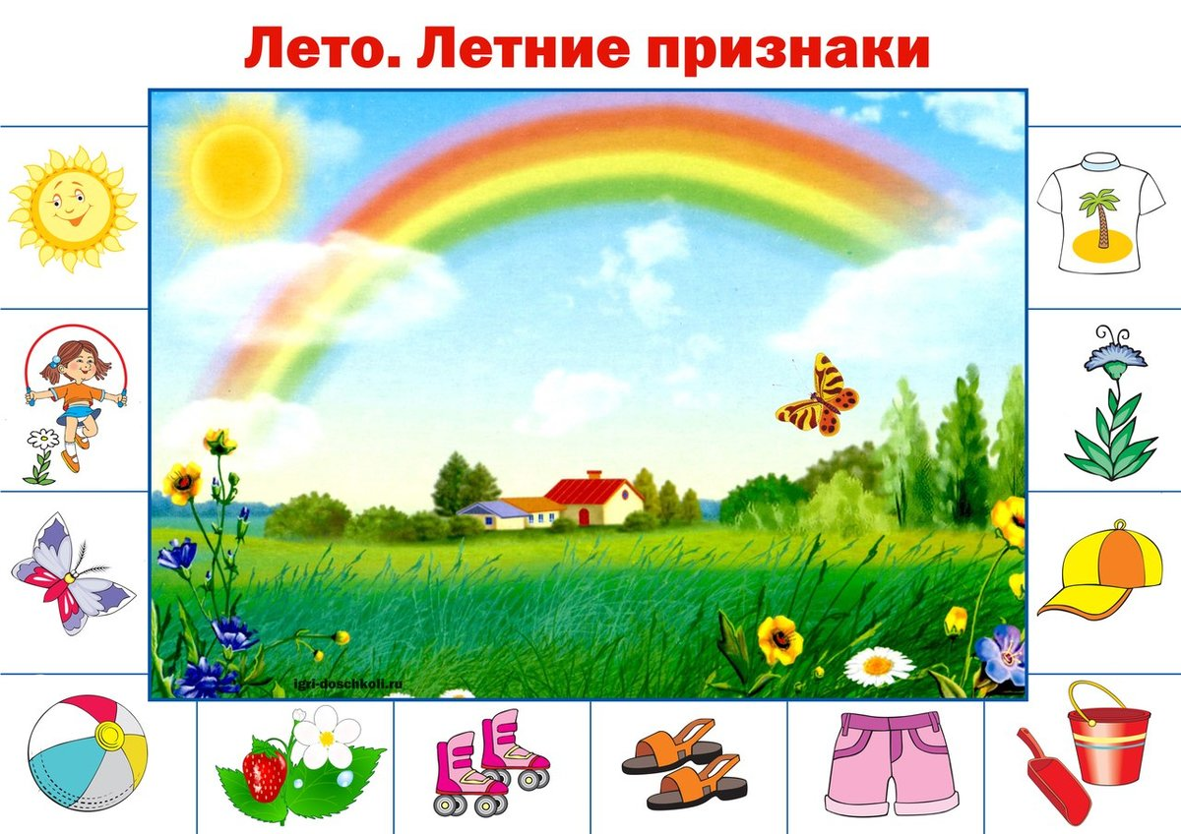

- Подумайте вместе, могут ли летом встретиться опасности? Расскажите ребенку о насекомых и научите ребенка, как нужно вести себя с насекомыми (оса, пчела), чтобы избежать укуса.
- Во время прогулок с ребенком соберите различные цветы для создания красивого гербария.
- Поиграйте с детьми:
- «Назови деревья». Ребенок называет деревья, растущие во дворе (лесу, парке, деревне). Совместно с взрослым рассматривают ствол, листья, определяют их цвет, форму, размер.
- «Опыты с песком». Интересно для детей провести элементарные опыты с песком. Экспериментируйте, добавляя разное количество воды и главное описывайте весь процесс словами, используйте прилагательные и глаголы в зависимости от консистенции песка (сырой, мокрый, жидкий, сухой, лепится, рассыпается и т. д.)
- «Жук и бабочка».Рассмотрите насекомых и найдите отличия: бабочка белая, желтая, крылышки тонкие; жук меньше бабочки, крылья жесткие; бабочка летает, жук ползает, летает, жужжит и т. Таким образом можно сравнить другие объекты природы.
Проводя игры и упражнения с детьми, важно, чтобы дети отвечали полным ответом, верно проговаривали слова, правильно строили предложения и могли аргументировать ответ.
Старайтесь поощрять ребенка добрым словом, улыбкой, одобрением.
- Сделайте с ребенком объёмную аппликацию. 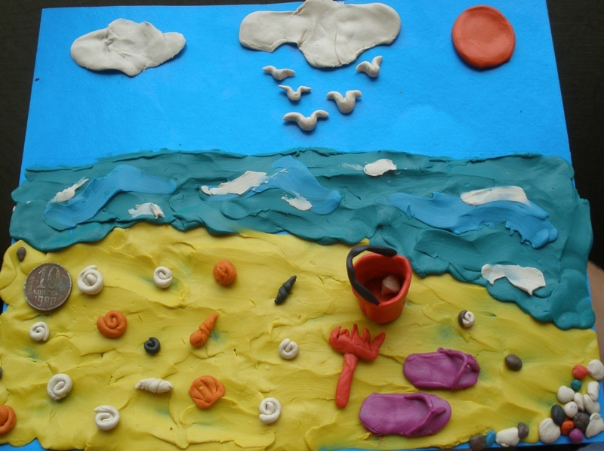
- Реши примеры:
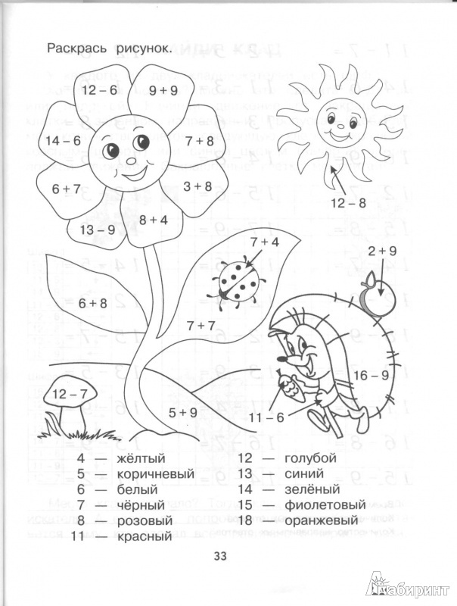
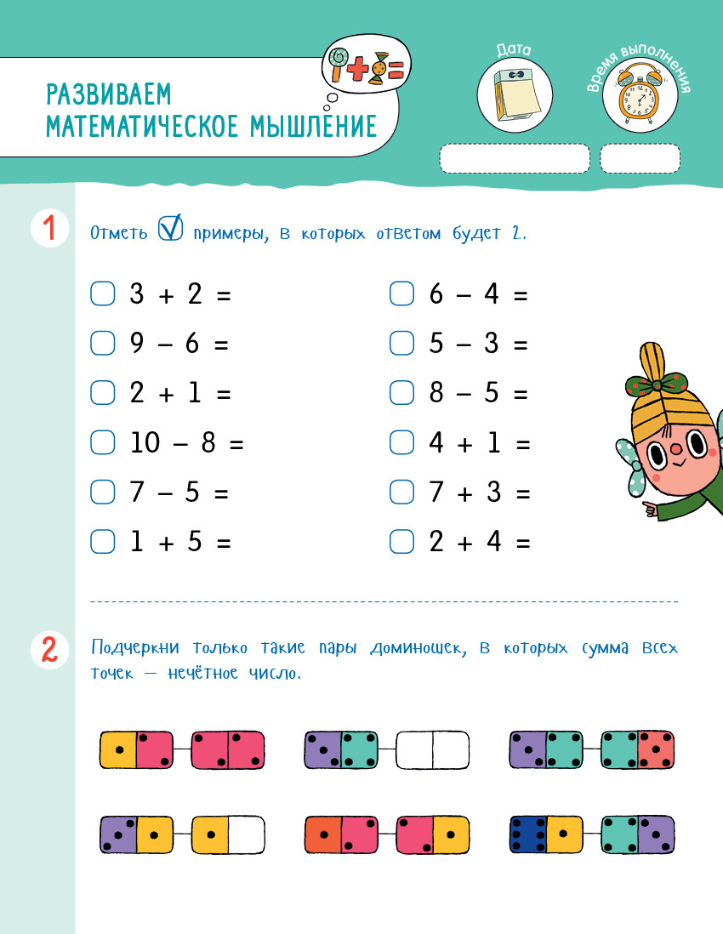
- Почитайте с детьми:
- Рассказ: И. С. Соколов-Микитов "Лето в лесу".
- Словацкая народная сказка "У солнышка в гостях».
- Виталий Бианки "Разговор птиц в конце лета" ("Птичьи разговоры).
Играйте больше, будьте с ребенком позитивны и радуйтесь его успехам. Здорового и полезного вам лета!

